EFEKTIVITAS PENAMBAHAN TEPUNG Sargassum sp. PADA PAKAN TERHADAP PERTUMBUHAN IKAN MAS (Cyprinus sp.)

SKRIPSI

Diajukan untuk melengkapi dan memenuhi salah satu persyaratan memperoleh gelar Sarjana Pendidikan

Oleh :

Ulfa Mardianti Mahmud 1901125041

PROGRAM STUDI PENDIDIKAN BIOLOGI FAKULTAS KEGURUAN DAN ILMU PENDIDIKAN
UNIVERSITAS MUHAMMADIYAH PROF. DR. HAMKA JAKARTA 2023

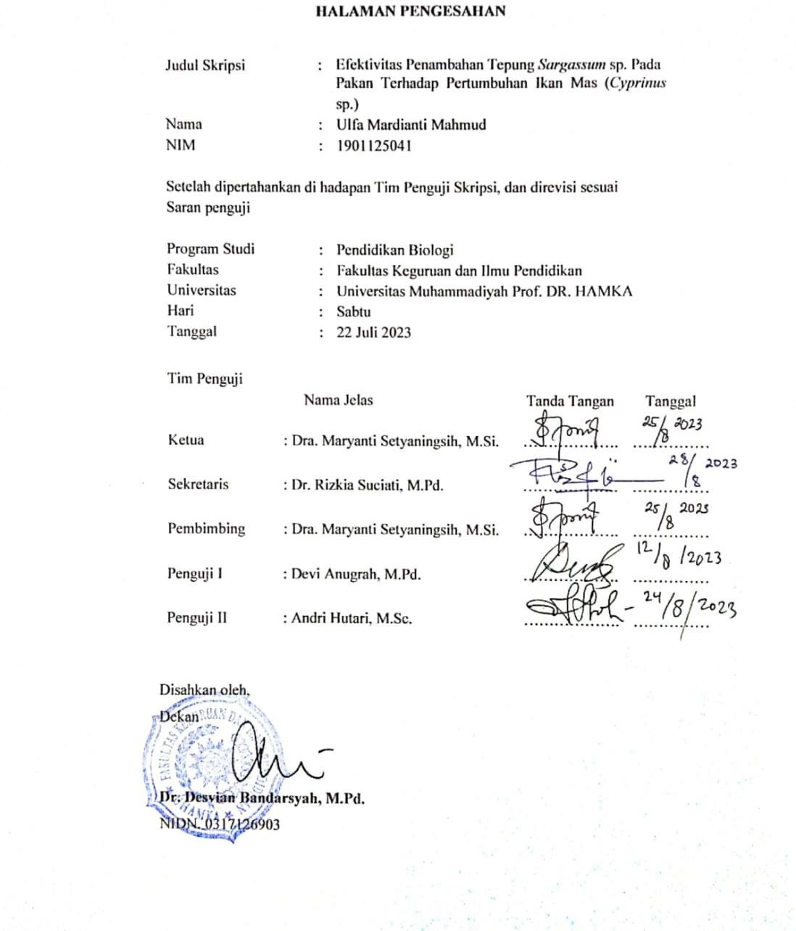

.

HALAMAN PERSETUJUAN

PROGRAM STUDI PENDIDIKAN BIOLOGI FAKULTAS KEGURUAN DAN ILMU PENDIDIKAN UNIVERSITAS MUHAMMADIYAH PROF. DR HAMKA

Judul Proposal : Efektivitas Penambahan Tepung Sargassum sp. Pada

Pakan Terhadap Pertumbuhan Ikan Mas (Cyprinus sp.) Nama : Ulfa Mardianti Mahmud
NIM : 1901125041

Setelah diperiksa dan dikoreksi melalui proses bimbingan, maka dosen pembimbing dengan ini menyatakan setuju terhadap skripsi ini untuk diujikan

Jakarta, 30 Juni 2023 Pembimbing I,
Dra. Hj. Maryanti Setyaningsih, M.Si Ulfa Mardianti Mahmud

PERNYATAAN

Saya yang bertanda tangan di bawah ini :

Nama : Ulfa Mardianti Mahmud
NIM 1901125041

Program Studi : Pendidikan Biologi

Dengan ini menyatakan bahwa skripsi yang saya buat dengan judul Efektivitas Penambahan Tepung Sargassum sp. Pada Pakan Terhadap Pertumbuhan Ikan Mas (Cyprinus sp.) merupakan hasil karya sendiri dan sepanjang pengetahuan dan keyakinan saya bukan plagiat dari karya ilmiah yang telah dipublikasikan sebelumnya atau ditulis orang lain. Semua sumber baik yang dikutip maupun dirujuk telah saya tulis dengan benar sesuai dengan pedoman dan tata cara pengutipan yang berlaku. Apabila ternyata dikemudian hari skripsi ini, baik sebagian maupun keseluruhan merupakan hasil plagiat atau penjiplakan terhadap karya orang lain, maka saya bersedia mempertanggungjawabkan sekaligus bersedia menerima sanksi berdasarkan aturan yang berlaku di Universitas Muhammadiyah Prof. DR. HAMKA.

Jakarta, 30 Juni 2023 Yang membuat pernyataan

Ulfa Mardianti Mahmud

NIM : 1901125041

ABSTRAK

Pakan merupakan salah satu faktor yang dapat menunjang perkembangan budidaya ikan. Pakan yang sesuai dengan tingkat kebutuhan nutrisi dan memiliki nilai kecernaan yang tinggi dapat mendukung pertumbuhan maksimal ikan. Alga coklat (Sargassum sp.) memiliki material imunostimulan yang dapat digunakan sebagai feed supplement untuk pakan ikan karena memiliki kandungan nutrisi seperti protein, vitamin, karbohidrat, serat kasar, lipid dan mineral. Penelitian ini bertujuan untuk mengetahui efektivitas penambahan tepung Sargassum sp. pada pakan terhadap pertumbuhan Cyprinus sp. Penelitian ini bertempat di Pekayon, Jakarta Timur pada bulan Maret 2023. Pengelolaan data yang dilakukan dengan menggunakan SPSS, kemudian data dianalisis menggunakan analisis sidik ragam (ANOVA) selang kepercayaan 95%, apabila perlakuan berpengaruh nyata maka dilanjutkan dengan uji wilayah ganda Duncan untuk mengetahui perbedaan antar perlakuan. Metode penelitian yang digunakan adalah metode eksperimental menggunakan rancangan acak kelompok (RAK) dengan 5 perlakuan dan 5 kali pengulangan. Perlakuan dalam penelitian ini menggunakan tambahan Sargassum sp. berturut turut pada setiap perlakuan yaitu 0 mg, 5 mg, 10 mg, 15 mg, 20 mg. Hasil rata rata tertinggi parameter ada pada perlakuan E dengan rata rata berat badan 1.72 g dan panjang badan 6.97 cm. Hasil analisis uji statistik menunjukkan bahwa tidak ada beda nyata.

Kata Kunci : Sargassum sp., Cyprinus sp., pertumbuhan

